# Introdução da aula



Caro estudante,

Ao longo desta aula, teremos a oportunidade de estudar e debater a temática vinculada à proteção de dados pessoais, ou seja, aqueles vinculados à pessoa natural e protegidos nos termos da Lei Geral de Proteção de Dados Pessoais (LGPD), Lei nº 13.709/2018.

O sistema da LGPD tem por objetivo proteger o direito de personalidade, a privacidade e a individualidade de todo cidadão que seja elegível nos termos da Lei.

O foco dos nossos estudos, não é a proteção de dados de uma pessoa jurídica, fundações ou demais estruturas societárias. Sua proteção é direcionada ao titular de dados pessoais, vale dizer, a pessoa natural.

Trata-se de um sistema legal que segue a sistemática internacional com ênfase às nações integrantes da Organização para a Cooperação e Desenvolvimento Econômico (OCDE), como o regramento previsto na legislação de proteção de dados pessoais vigente na União Europeia, conhecida como GDPR.

Vamos lá!

# Introdução LGPD - Lei Geral de Proteção de Dados

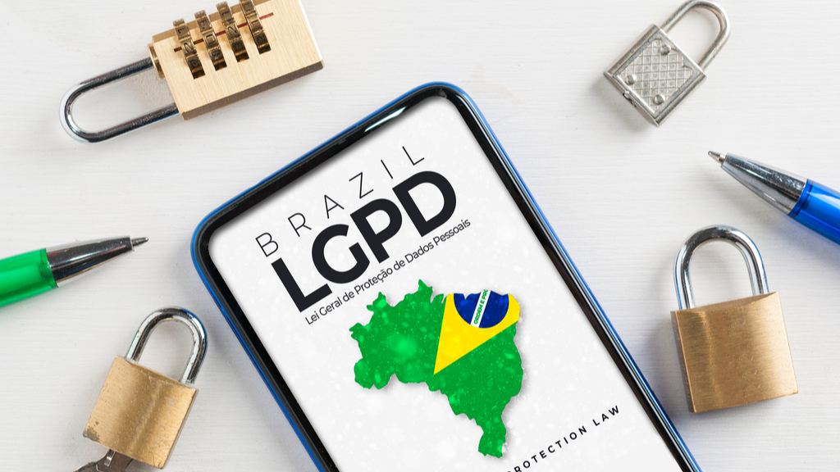

**Você sabe o que é LGPD?**

Antes da LGPD, já existiam diversos sistemas legais para a proteção dos direitos da personalidade e da privacidade do cidadão, destacando-se, entre outros, a Constituição Federal, o Código de Defesa do Consumidor, o Código Civil, os Estatutos da Criança e Adolescente, do Idoso, e da Pessoa com Deficiência.

Se já havia um regramento prévio, por qual motivo foi editada a LGPD? A resposta é razoavelmente tranquila. Com o avanço tecnológico e de novos meios de coleta de informações do indivíduo, houve uma proliferação de sistemas para a coleta massiva de dados pessoais, sendo necessário editar uma norma mais firme no combate ao uso indiscriminado e abusivo de dados pessoais do cidadão.

A Lei Geral de Proteção de Dados (LGPD, Lei n° 13.709, de 14 de agosto de 2018) foi inspirada na GDPR, o regulamento geral de proteção de dados pessoais da União Europeia, e promulgada para proteger os direitos fundamentais de liberdade e de privacidade e a livre formação da personalidade de cada indivíduo.

O **titular de dados pessoais** será a pessoa natural identificada ou identificável.

Já a **aplicação material e procedimental da norma** incidirá sobre a coleta e/ou tratamento de dados pessoais que tenham sido coletados no Brasil, ou para um indivíduo localizado no Brasil; ou, ainda, sobre a coleta e tratamento destinada a oferta de produtos ou serviços no Brasil.

O tratamento de dados pode ser realizado por dois tipos de **agentes de tratamento de dados pessoais:** o controlador e o operador.

O**controlador**é a pessoa natural ou jurídica responsável pelas decisões referentes ao tratamento dos dados pessoais.

O **operador** é a pessoa natural ou jurídica que realiza o tratamento dos dados em nome do controlador, de acordo com o art. 5º, VII, da referida lei:

Art. 5º Para os fins desta Lei, considera-se:

VII - operador: pessoa natural ou jurídica, de direito público ou privado, que realiza o tratamento de dados pessoais em nome do controlador;

Além do controlador e dos operados, temos também o encarregado, que é a pessoa indicada pelo controlador e pelo operador para atuar como um canal de comunicação. art. 5º, VIII,

VIII - encarregado: pessoa natural, indicada pelo controlador, que atua como canal de comunicação entre o controlador e os titulares e a autoridade nacional […]. (BRASIL, 2018, [s. p.])

Antes de iniciar qualquer tratamento de dados, o agente deve informar a finalidade da operação de forma clara e explícita, além de**indicar a respectiva base legal**que permitirá o tratamento dos dados, conforme disposto no artigo 7º da LGPD:

Art. 7º O tratamento de dados pessoais somente poderá ser realizado nas seguintes hipóteses:

I - mediante o fornecimento de consentimento pelo titular;

II - para o cumprimento de obrigação legal ou regulatória pelo controlador;

III - pela administração pública, para o tratamento e uso compartilhado de dados necessários à execução de políticas públicas previstas em leis e regulamentos ou respaldadas em contratos, convênios ou instrumentos congêneres, observadas as disposições do Capítulo IV desta Lei;

IV - para a realização de estudos por órgão de pesquisa, garantida, sempre que possível, a anonimização dos dados pessoais;

V - quando necessário para a execução de contrato ou de procedimentos preliminares relacionados a contrato do qual seja parte o titular, a pedido do titular dos dados;

VI - para o exercício regular de direitos em processo judicial, administrativo ou arbitral, esse último nos termos da Lei nº 9.307, de 23 de setembro de 1996 (Lei de Arbitragem) ;

VII - para a proteção da vida ou da incolumidade física do titular ou de terceiro;

VIII - para a tutela da saúde, exclusivamente, em procedimento realizado por profissionais de saúde, serviços de saúde ou autoridade sanitária;

IX - quando necessário para atender aos interesses legítimos do controlador ou de terceiro, exceto no caso de prevalecerem direitos e liberdades fundamentais do titular que exijam a proteção dos dados pessoais; ou

X - para a proteção do crédito, inclusive quanto ao disposto na legislação pertinente. (BRASIL, 2018, [s. p.])

Além de indicar a respectiva base legal, o agente de tratamento de dados pessoais deverá seguir rigorosamente**os dez princípios dispostos no artigo 6º da norma**, além dos princípios da boa-fé objetiva, função social e justiça contratual, entre outros.

# Dos Direitos do Titular



**Quais são os direitos do titular de dados pessoais?**

Aa LGPD apresenta uma estrutura muito semelhante à do Código de Defesa do Consumidor, já que conta com normas de direito material e de proteção do titular de dados pessoais, além de um sistema de procedimentos administrativos e protetivos do titular (no caso do CDC, do consumidor).

Entre os diversos direitos dos titulares de dados pessoais, a LGPD estabelece uma estrutura em que os titulares dos dados têm direitos a serem exercidos perante os controladores de dados, além da fiscalização pela Autoridade Nacional de Proteção de Dados (ANPD). Esses direitos devem ser garantidos durante o ciclo de vida dos dados pessoais, ou seja, desde a coleta até a eliminação dos dados.

No quadro a seguir é possível identificar uma correção entre os princípios da LGPD e os principais direitos do titular de dados pessoais. Vejamos:

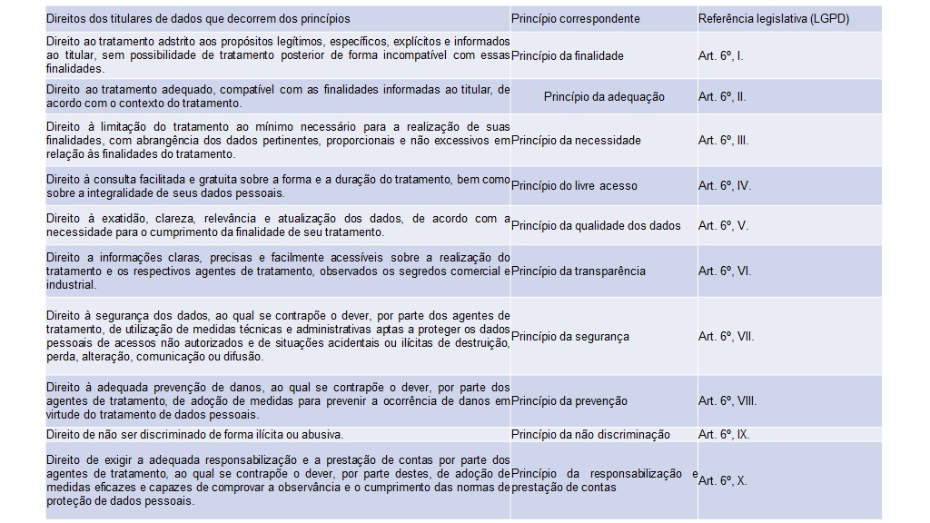

Além dos direitos indicados, destacamos que todo agente de dados pessoais deve disponibilizar ao titular uma política de privacidade e tratamentos de dados, de forma clara e objetiva, observando o público-alvo da comunicação – ou seja, a mensagem deve ser entendida pelo destinatário. Além disso, todo controlador de dados pessoais deve indicar um canal de contato com o encarregado de tratamento de dados, o qual será responsável por realizar a intermediação entre o titular, os agentes de tratamento e as autoridades públicas.

# Tratamento de dados pessoais e os direitos correlatos na LGPD: requisitos, dados pessoais sensíveis, de crianças e adolescentes



A LGPD autoriza, em seu art. 23, os órgãos e entidades da administração pública a realizar o tratamento de dados pessoais, desde que sejam informadas ao titular. O tratamento pode ser feito nas hipóteses elencadas na lei, enumeradas no art. 7º da LGPD e nas hipóteses previstas no art. 11, entre outros.

O artigo 11 tem por objetivo regular o chamado tratamento de dados sensíveis, que tratam de questões raciais ou étnicas, de convicção religiosa, de opinião política, de filiação a sindicato ou a organização de caráter religioso, de fim filosófico ou político, de dados referentes à saúde ou à vida sexual, e de dados genéticos ou biométricos.

É interessante observar a razão de ser dos chamados dados sensíveis. Por qual motivo foram escolhidos tais dados – os citados no parágrafo anterior – e não outros? Além de serem dados que podem causar discriminação social, também foram os dados pessoais utilizados ao longo da Segunda Guerra Mundial para definir quem iria para os campos de concentração, quem seria direcionado para pesquisa genética/biomédica, ou, ainda, quem seria direcionado para trabalhos manuais e/ou até mesmo para a morte.

Por tais motivos, os chamados dados sensíveis devem ser tratados com extremo cuidado e **jamais** serem causa de aplicação para qualquer tipo de discriminação. A sua violação causará punições mais severas ao agente de tratamento de dados que tenha violado a regra.

Na sequência, apresentamos um quadro comparativo entre os dispositivos legais para tratamento de dados pessoais de qualquer natureza e os dispositivos legais para o tratamento de dados sensíveis.

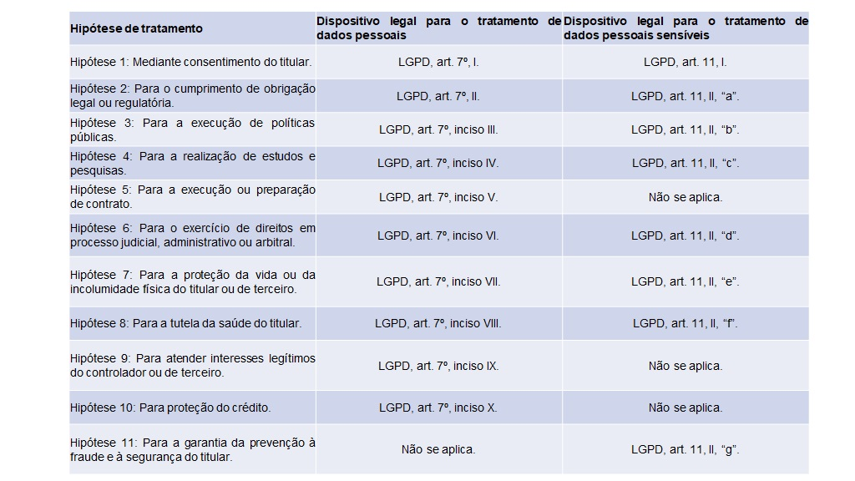A LGPD deve observar os princípios fundamentais expressos no seu art. 6º, que são finalidade, adequação, necessidade, livre acesso, qualidade dos dados, transparência, segurança, prevenção, não discriminação, e responsabilização e prestação de contas.

Não basta se tratar de uma das hipóteses do Quadro 2, é fundamental respeitar os princípios.

# Videoaula: Lei Geral de Proteção de Dados – LGPD

Caro estudante, ao longo desta aula você conheceu mais a estrutura da LGPD, suas razões históricas e a nova cultura de proteção aos direitos da personalidade e da privacidade dos dados pessoais. Veremos, neste vídeo, os principais conceitos e pessoas a quem a lei é aplicável, seus princípios e direitos e especialmente a correção com os chamados dados sensíveis.

Estamos diante de uma nova cultura, pois até então não tínhamos um regramento tão rígido para limitar o uso abusivo de dados pessoais. Vivíamos na sociedade do “bug data” (grandes bases de dados/excesso de dados), e estamos na sociedade da redução dos dados pessoais, ou seja, na utilização apenas e tão somente nas hipóteses de necessidade, adequação e limitação.

Vamos lá?

# Saiba mais



Para você que busca um mais conhecimento acerca da Lei Geral de Proteção de Dados Pessoais, é fundamental um estudo mais aprofundado de toda sua principiologia e as bases de sua aplicação, conforme destacado ao longo de nossas aulas.

Assim, recomendamos a leitura e estudo do artigo [“A lei geral de proteção de dados pessoais (Lei 13.709/2018) e a sua principiologia](https://www.gov.br/anpd/pt-br)”, de autoria de Guilherme Magalhães Martins, publicado na Revista dos Tribunais – v. 1027, p. 203-243, maio/2021, DTR\2021\7888 – e disponível na Base Eletrônica da Revista dos Tribunais Online.

Além disso, o profissional do direito especializado na área de proteção de dados pessoais certamente é o novo profissional buscado pelo mercado. Afirmamos, sem receio de erro, que há uma profissão nova e duradoura que veio para ficar. É uma excelente oportunidade para todos que tiverem interesse no tema.

Recomendamos, além dos bons livros de comentários à LGPD, navegar e conhecer os documentos e manuais elaborados pela Autoridade Nacional de Proteção de Dados (ANPD).

Nos documentos elaborados e mantidos pela ANPD, é possível compreender mais profundamente as diretrizes desse novo campo do direito.

Além disso, indicamos o filme/documentário (baseado fatos) Privacidade Hackeada, disponível na Netflix.

Além de ser um importante filme para mostrar como o uso abusivo de dados pessoais pode afetar nos sistemas democráticos de diversos países, também é possível verificar a potencial influência que as pessoas sofrem com o uso abusivo ou sem limites de seus dados pessoais.

Esse filme ajuda a entender como o mundo se tornou essa relação binária de “um lado” contra o “outro lado”, mostrando como todos somos afetados por notícias em massa que tratam de só um ponto de vista e torna as pessoas mais resistentes a ouvir outras opiniões, outras formas de ver e viver.

# Referências



BRASIL. **Guia de Boas Práticas**. Lei Geral de Proteção de Dados (LGPD). Governo Federal, ago. 2020. Disponível em: <https://www.gov.br/governodigital/pt-br/seguranca-e-protecao-de-dados/guias/guia_lgpd.pdf>. Acesso em: 21 nov. 2022.

BRASIL. **Lei nº 13.709, de 14 de agosto de 2018**. Lei Geral de Proteção de Dados Pessoais (LGPD). Brasília/DF: Presidência da República, 2018. Disponível em: <https://www.planalto.gov.br/ccivil_03/_ato2015-2018/2018/lei/l13709.htm>. Acesso em: 21 nov. 2022.